平成３１年度 核医学検査技術学実習レポート作成要領

毎回出席カードを配ります。 空欄日に該当するグループは出席を取りません。
実習を欠席した場合は、空欄日に単独で実施するか、該当実習を行っているグループに加わる。
その際は出席カードを配ります。
レポート作成要領と実習説明スライドを参照しながら、各実習を実施して下さい。
各実習（実習３～実習7）毎にレポートを提出して下さい。
レポートは、次の実習を行う前までに提出して下さい。

全レポートの提出期限は6月１７日とします。 6月１７日に期末筆記試験を行います。

レポートはワードで作成してください。
文章に貼り付けた画像を確認し、ビットマップ形式の画像（BMPファイル）であれば
ファイルサイズが圧縮されるJPEG (JPG) 形式画像に変換、および画像サイズを縮小してから
貼り付け直して下さい。
ペイント（Windowsが標準装備している画像処理プログラム。BMP形式画像をJPG形式画像に 変換できる。画像サイズを縮小できる。）等のプログラムを使って修正して下さい。

２メガバイトを超える文章ファイルになった場合には、できるだけ２メガバイト以下に修正してからメールに添付して下さい。
（各人が契約しているプロバイダのメール送信容量制限を越えないように。）

レポート提出法は、医用工学概論実習ホームページ
http://chtgkato.com
から、実習レポート提出、質問等 をクリックして、メールにワード文書を添付して送って下さい。

メールの件名、および レポートのファイル名には、

実習名（実習３～実習7）と氏名と学生番号を必ず明記して下さい。

ホームページにレポート提出状況を逐次公表します。毎回のレポート評価法は、

評価 A ： 次回実習前までに適切なレポートを提出
評価 B ： レポート１週間延滞
評価 C ： レポート２週間以上延滞
評価 D ： 6月15日までレポート未提出

レポート内容に応じて評価を適宜変更します。
実習３ フィルタ処理、畳込み ３０年度 核医学検査技術学実習レポート

学生番号＿＿＿＿＿＿＿＿＿＿＿＿＿＿ 氏名__________________________ 実験日＿＿＿＿＿＿＿＿＿

＜課題１ FFT.exe＞
① 左下と左中の画像はどのような関係か。図示あるいは説明してください。

② 2次元フーリエ変換の式を示してください。文字変数がそれぞれ何を指しているか書き記すこと。

③ 1点をクリックすると2点がcheckされる（左下図）。これより周波数空間上においてパワースペクトルがどのように分布をしているのか説明してください。
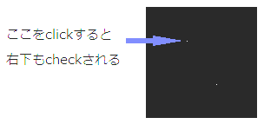
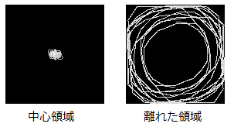

④ パワースペクトル画像において、中心に近いもの、遠いものはそれぞれどのような情報を持っているのか説明してください。また、中心よりの領域をcheckしたパワースペクトルから得たbone画像と、中心から離れた領域をcheckしたパワースペクトルから得たbone画像の特徴を記してください（右上図）。

⑤ 縦のみをcheckした場合と横のみをcheckした場合について、それぞれどのような画像が表示されるか記述してください（下図）。中心部を避けるとわかりやすい。

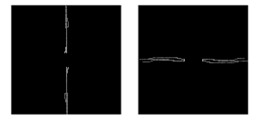

＜課題2 filter.exe ＞ 実空間フィルタ処理

- 以下のフィルタを作成し、処理画像をレポートに添付してください。また、それぞれのフィルタ名と画像の特徴を簡潔に記してください。

- 5×5の移動平均フィルタを行った場合、3×3の移動平均フィルタの画像とどのような違いが生じるかについて記してください。

- 実空間フィルタの演算方法について数式を用いて簡潔に記してください。

＜課題3 Butterworth.exe ＞ 空間周波数フィルタ処理

- 遮断周波数を0.5、0.1、0.01とした時の画像を添付してください。これらの画像から遮断周波数と画像の関係について簡潔に記してください。

- 空間周波数フィルタ処理の演算方法について数式を用いて記してください。

- 「畳み込みの定理」とはどのようなものか記してください。また、数式による証明も記してください。

実習 の 感想

実習４ SPECT画像処理 ３０年度 核医学検査技術学実習レポート

学生番号＿＿＿＿＿＿＿＿＿＿＿＿＿＿ 氏名__________________________ 実験日＿＿＿＿＿＿＿＿＿

＜課題１ SPECT_recon.exe ＞

projectionデータを読み込み直す場合はSPECT_recon.exeを再起動して下さい。

① 今回扱ったprojection像は何度収集か記してください（サンプリング角度）。

② MIBGprojectionデータについて、Ramp FilterとShepp-Logan Filterによる断面像がどのようなものになったか、比較して説明してください。

③ projectionをクリックし、円形の集積欠損を生じさせてください。そのような欠損が起こる原因を1例挙げてください。また、その欠損がsinogramでどのように観察されるか説明してください。

④ 上記のような欠損があったとき、再構成画像にどのようなアーチファクトが生じるか。名称を答えてください。
⑤ MIBIprojectionについて、高集積部位の再構成画像を観察すると、線上のアーチファクトが観察できる。このようなアーチファクトを何と呼ぶか。名称を答えてください。

⑥ MIBI検査において、⑤のようなアーチファクトを生じさせないため、被検者に対してどのような前処置が必要であるか。アーチファクトの原因を含めて説明してください。

＜課題2 MyoSPECT.exe＞ 心臓SPECT解析

- プログラムによって作成した、垂直長軸像、水平長軸像、短軸像を添付しそれぞれの名称を記載して下さい。

- 心臓SPECTに用いられる薬剤4つとそれぞれの収束機序について簡潔に記載してください（資料スライドを参考にしてください）

- ²⁰¹TlClによる負荷検査には運動負荷と薬剤負荷があるが、薬剤負荷に用いられる薬剤名を記してください。また、²⁰¹TlClによる負荷検査の撮影手順についてRI投与と撮像の時中心に記してください。（資料スライドを参考にしてください）

- ¹²³I-MIBGは循環器疾患だけではなく、神経疾患の自律神経機能を評価する目的でも利用される。このような例の代表疾患を挙げて下さい。（資料スライドを参考にしてください）

- この画像における疾患名を答えて下さい。また、負荷像における狭窄部位および血管名を答えて下さい。（資料スライドを参考にしてください）

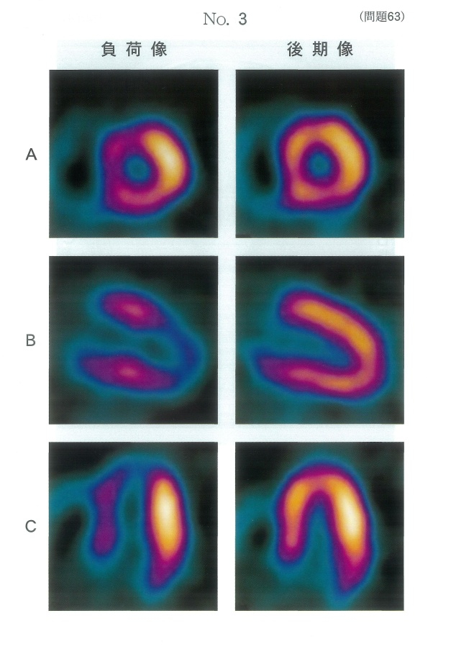

実習 の 感想

実習５ PET／CT画像処理 ３０年度 核医学検査技術学実習レポート

学生番号＿＿＿＿＿＿＿＿＿＿＿＿＿＿ 氏名__________________________ 実験日＿＿＿＿＿＿＿＿＿

＜課題８ PETCTviewer.exe ＞ PETCT

データを読み込み直す場合はPETCTviewer.exeを再起動してください。

① １～３の検査では、同じ薬剤が用いられている。その薬剤名と標識されている放射性核種名を記してください。
② １～３の検査データのうち１件は正常例である。それは何番か。記してください。

③ ２件の疾患例について、それぞれ病変部位のカウントとSUVを求めてください。レポートにはどこをクリックしたかを示すためにfusion像を添付してください。

④ 右下で回転する画像はPET画像にどのような処理をしたものか説明してください。

⑤ PET製剤として使われる核種はどのような崩壊をするものか記してください。また、サイクロトロンで生成される代表的な核種とその半減期をまとめてください。

⑥ ①で答えた薬剤について、保険適応疾患・正常集積部位をまとめてください。

⑦ 近年のPET装置は3D収集が主である。2D収集と3D収集について、利点・欠点を比較してまとめてください。

⑧ SPECTとPETの性能を比較してまとめてください。

OSEM
＜課題＞
逐次近似法MLEM、OSEMの概要を理解する。
① フィルタ逆投影再構成法FBPに対する逐次近似再構成法の利点、欠点を挙げて下さい。

② 逐次近似法の基本形MLEMに対する改良版OSEMの利点を挙げて下さい。

③ ２７年度国家試験に出た逐次近似法の問題を良く理解して下さい。

実習 の 感想

実習６ Dry type 99mTc generator ３１年度 核医学検査技術学実習レポート

学生番号＿＿＿＿＿＿＿＿＿＿＿＿＿＿ 氏名__________________________ 実験日＿＿＿＿＿＿＿＿＿

オーム社 放射化学 第６章を参考にして記載して下さい。

１．Ｄｒｙ Ｔｙｐｅ テクネシウムジェネレータの構造を説明する。

２．１回目から５回目のミルキングから得たＴｃ放射能を
記載しグラフを作成する。溶出曲線について説明する。

３．ミルキング１５分後および３０分後のミルキングから得た
Ｔｃ放射能を記載し、グラフに追加する。
Ｔｃ生成曲線、放射平衡について説明する。

４．５月９日における 試験管１の測定値は、８２３０００ ｃｐｍ／ｍL 。
試験管１の測定値と比較し、^{９９}Ｍｏ の半減期を計算する。

５．本実験の感想を記載する。

６／１７に筆記試験。

実習７ Wet type 99mTc generator ３１年度 核医学検査技術学実習レポート

学生番号＿＿＿＿＿＿＿＿＿＿＿＿＿＿ 氏名__________________________ 実験日＿＿＿＿＿＿＿＿＿

オーム社 放射化学 第６章を参考にして記載して下さい。

１．Ｗｅｔ Ｔｙｐｅ テクネシウムジェネレータの構造を説明する。

２．１回目から５回目のミルキングから得たＴｃ放射能を
記載しグラフを作成する。溶出曲線について説明する。

３．ミルキング１５分後および３０分後のミルキングから得た
Ｔｃ放射能を記載し、グラフに追加する。
Ｔｃ生成曲線、放射平衡について説明する。

４．５月９日における 試験管１の測定値は、４４６０００ ｃｐｍ／ｍL 。
試験管１の測定値と比較し、^{９９}Ｍｏ の半減期を計算する。

５．本実験の感想を記載する。

６／１７に筆記試験。

